El Papa, a la FAO: "Mientras los civiles enflaquecen por la miseria, las cúpulas políticas engordan con la corrupción"

León XIV: "Matar de hambre a la población es una forma muy barata de hacer la guerra"
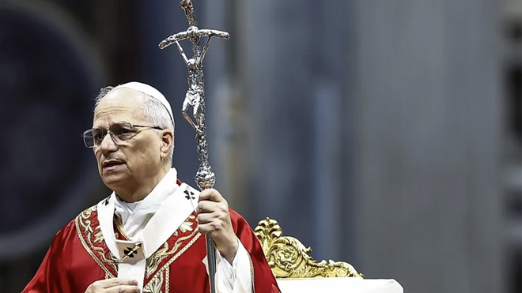
El papa Rober Prevost EFE

En su Mensaje a los participantes en el 44º período de sesiones de la Conferencia de la FAO, León XIV estigmatiza el hecho de que tanta gente sucumba al flagelo del hambre y "mientras los civiles se debilitan por la pobreza, los dirigentes políticos prosperan gracias a la corrupción"

El Pontífice denuncia los recursos financieros y las tecnologías innovadoras "desviados del objetivo de erradicar la pobreza y el hambre en el mundo" y utilizados en cambio "para la producción y comercio de armas"
30.06.2025
(Vatican News).- El hambre, escándalo para el mundo, utilizada hoy injustamente como arma de guerra y “forma barata” de hacer guerras. El drama de las personas que mueren haciendo cola para conseguir comida, de la desnutrición de los niños, de los recién nacidos y de sus madres, de la corrupción que se aprovecha de la debilidad de los pueblos, del tráfico de armas que desvía recursos financieros y tecnológicos del objetivo de erradicar la pobreza, es tan grande que se alza la voz del papa León XIV.
El Pontífice envía un mensaje en español a la FAO (su primer mensaje), la Organización de las Naciones Unidas para la Agricultura y la Alimentación, que este año celebra el 80 aniversario de su fundación y que del 28 de junio al 4 de julio se reúne en la 44 sesión de la Conferencia, su máximo órgano de gobierno.
Dirigiéndose al director general, Qu Dongyu, y a todos los participantes, el papa León XIII denuncia en el documento – firmado hoy en el Vaticano – este nuevo frente de conflictos, la muerte por hambre, denunciando los ataques de grupos civiles armados que incendian tierras, roban ganado y bloquean ayudas para "controlar poblaciones enteras e indefensas" o los ataques militares contra las redes de abastecimiento de agua y las vías de comunicación.
“Esto conduce a que ingentes cantidades de personas sucumban al flagelo de la inanición y perezcan, con el agravante de que, mientras los civiles enflaquecen por la miseria, las cúpulas políticas engordan con la corrupción y la impunidad”.

Recursos financieros y tecnológicos para armas
El Papa León no olvida recordar que, en esta época en la que asistimos a la «polarización de las relaciones internacionales» debido a las crisis y los conflictos, «los recursos financieros y las tecnologías innovadoras se desvían del objetivo de erradicar la pobreza y el hambre en el mundo para ser utilizados en cambio en la producción y el comercio de armas». De este modo, se alimentan “ideologías cuestionables” y se “enfrían las relaciones humanas”, destaca el Papa; Todo esto “devalúa la comunión y aleja la fraternidad y la amistad social”.
“Nunca antes ha sido tan inaplazable como ahora que nos convirtamos en artesanos de la paz trabajando para ello por el bien común, por lo que favorece a todos y no solamente a unos pocos, por lo demás siempre los mismos. Para garantizar la paz y el desarrollo, entendido como la mejora de las condiciones de vida de las poblaciones que sufren el hambre, la guerra y la pobreza, son necesarias acciones concretas, arraigadas en planteamientos serios y con visión de futuro”.

La Iglesia insta a poner fin al escándalo del hambre
En esta perspectiva, León XIV alienta el trabajo que la FAO realiza diariamente para «buscar respuestas adecuadas al problema de la inseguridad alimentaria y de la malnutrición, que sigue representando uno de los mayores desafíos de nuestro tiempo». «La Iglesia alienta todas las iniciativas para poner fin al escándalo del hambre en el mundo», afirma, refiriéndose al Evangelio de la multiplicación de los panes y los peces con el que Cristo, subraya el Papa, mostró que «la clave para vencer el hambre está más en el compartir que en la acumulación codiciosa».
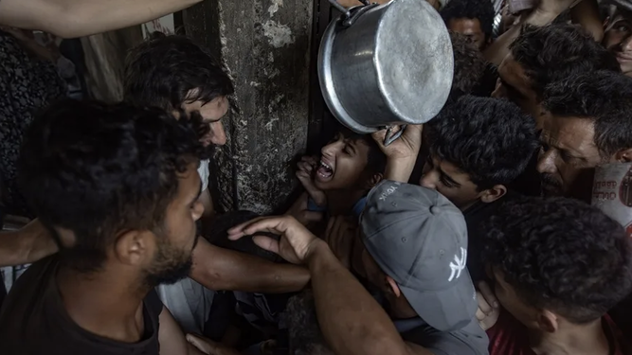
Reparto de comida en Gaza EFE
“Algo que quizás hoy hemos olvidado porque, aunque se hayan dado algunos pasos relevantes, la seguridad alimentaria mundial no deja de deteriorarse, lo que vuelve cada vez más improbable la consecución del objetivo de ‘Hambre cero’ de la Agenda 2030. Esto significa que estamos lejos de que se cumpla el mandato que dio origen en 1945 a esta institución intergubernamental”.

El hambre como arma de guerra
Hoy, de hecho, observa el Obispo de Roma, «hay personas que sufren cruelmente y desean ardientemente que sus muchas necesidades sean satisfechas». Y "sabemos muy bien que no pueden resolverlos solos". Lo que hace que la tragedia constante del hambre y la malnutrición generalizadas en muchos países sea "aún más triste y vergonzosa" es la constatación de que, "aunque la tierra es capaz de producir suficiente alimento para todos los seres humanos, y a pesar de los compromisos internacionales en materia de seguridad alimentaria, es deplorable que tantos pobres del mundo sigan careciendo de su pan de cada día", denuncia el Papa León XIV. Además, en esta época de conflicto, presenciamos “con consternación” el “injusto uso del hambre como arma de guerra”.
“Matar de hambre a la población es una forma muy barata de hacer la guerra. Por eso hoy, cuando la mayoría de los conflictos no los libran ejércitos regulares sino grupos de civiles armados con pocos recursos, quemar tierras, robar ganado, bloquear la ayuda son tácticas cada vez más utilizadas por quienes pretenden controlar a poblaciones enteras inermes”.

Sancionar los abusos
León XIV llama luego al mundo a adoptar "límites claros, reconocibles y acordados para sancionar estos abusos y perseguir a sus autores y perpetradores". “Posponer la solución a esta situación devastadora no servirá de nada; por el contrario, la angustia y las dificultades de quienes la necesitan seguirán acumulándose, haciendo el camino aún más arduo y complejo”, afirma. Para el Papa "es imperativo pasar de las palabras a los hechos, apostando por medidas eficaces que permitan a estas personas mirar el presente y el futuro con confianza y serenidad, y no sólo con resignación, poniendo así fin a la era de los eslóganes y de las promesas engañosas".
La mirada está, de hecho, dirigida al futuro y a las generaciones que lo habitarán, cargando sobre sus hombros "un legado de injusticia y desigualdad si no actuamos con sentido común ahora".
“Las crisis políticas, los conflictos armados y las perturbaciones económicas juegan un papel central en el empeoramiento de la crisis alimentaria, dificultando la ayuda humanitaria y comprometiendo la producción agrícola local, negando así no solo el acceso a los alimentos sino también el derecho de llevar una vida digna y llena de oportunidades. Sería un error fatal no curar las heridas y fracturas provocadas por años de egoísmo y superficialidad. Además, sin paz y estabilidad no será posible garantizar sistemas agroalimentarios resilientes, ni asegurar una alimentación saludable, accesible y sostenible para todos”.

Acción climática decisiva y coordinada
En su mensaje, también mencionó el cambio climático, en el que los sistemas alimentarios tienen una fuerte influencia: “La injusticia social causada por los desastres naturales y la pérdida de biodiversidad debe revertirse para lograr una transición ecológica justa que ponga al medio ambiente y a las personas en el centro”, insta. Para proteger los ecosistemas y a las comunidades desfavorecidas, incluidos los pueblos indígenas, debemos movilizar los recursos de los gobiernos, entidades públicas y privadas, y organizaciones nacionales y locales, para adoptar estrategias que prioricen la regeneración de la biodiversidad y la riqueza del suelo. Sin una "acción climática decisiva y coordinada", "será imposible garantizar sistemas agroalimentarios capaces de alimentar a una población mundial creciente".
“Producir alimentos no es suficiente, también es importante garantizar que los sistemas alimentarios sean sostenibles y proporcionen dietas sanas y asequibles para todos. Se trata, pues, de repensar y renovar nuestros sistemas alimentarios, en una perspectiva solidaria, superando la lógica de la explotación salvaje de la creación y orientando mejor nuestro compromiso de cultivar y cuidar el medio ambiente y sus recursos, para garantizar la seguridad alimentaria y avanzar hacia una nutrición suficiente y saludable para todos”.

La Santa Sede siempre al servicio del pueblo
Al concluir su mensaje, el Papa asegura que «la Santa Sede estará siempre al servicio de la concordia entre los pueblos y no se cansará de cooperar por el bien común de la familia de las naciones, teniendo una consideración especial por los seres humanos más probados, aquellos que sufren hambre y sed, y también por aquellas regiones remotas, que no pueden levantarse de su postración a causa de la indiferencia de quienes deberían tener como emblema en sus vidas el ejercicio de una solidaridad inquebrantable». Él mismo, como Sucesor de Pedro, se convierte en «el portavoz de todos aquellos que en el mundo se sienten desgarrados por la pobreza» y ruega a Dios para que el trabajo de la FAO «sea rico en frutos y redundante en beneficio de los desfavorecidos y de toda la humanidad».
https://www.religiondigital.org/vaticano/Leon-XIV-Matar-hambre-poblacion-fao-guerras_0_2793320656.html?utm_source=newsletter&utm_medium=email&utm_campaign=leon_xiv_matar_de_hambre_a_la_poblacion_es_una_forma_muy_barata_de_hacer_la_guerra&utm_term=2025-07-01

